

Internet Project Plan  …………………Universeel1

Microsoft Office User

Yassine Tourich, Vishaal Sanichar, Renato Gomes

i2d2

IPP

# Opdracht 1 Analyse, beeldvorming en planning

De website is gericht voor mensen die andermans recepten willen zien. De bezoekers kunnen een account maken,zodat ze met de account wat ze gemaakt hebben foto’s kunnen uploaden. Bezoekers hebben een keuze uit verschillende gerechten die ze kunnen kiezen via een dropdown menu. Website moet makkelijk toegangelijker zijn voor de zowel mobiele gebruikers als computer gebruikers! Op de homepagina moet er informatie staan over de website zelf. En uiteindelijk moet er ook een logo bij zitten gerelateerd aan de kookclub!

mijn planning:

|  |  |  |  |  |  |  |  |  |  |
| --- | --- | --- | --- | --- | --- | --- | --- | --- | --- |
|  | Opdrachten | Verantwoordelijke  Groepsleden | Tijd | WK 1 | WK 2 | WK 3 | WK 4 | WK 5 | WK 6 |
| **IPP** |
| 1 | Planning maken | Renato | 2 lesuren |  |  |  |  |  |  |
| 2 | Analyse beeldvorming | Yassine, Vishaal & Renato | 2 lesuren | **X** |  |  |  |  |  |
| 3 | Doel en doelgroep | Vishaal | 2 lesuren | **X** |  |  |  |  |  |
| 4 | Functioneel ontwerp | Renato | 2 lesuren | **X** |  |  |  |  |  |
| 5 | Offerte maken | Vishaal, yassine | 2 lesuren | **X** |  |  |  |  |  |
| 6 | Grafisch ontwerp | Yassine | 3 lesuren | **X** |  |  |  |  |  |
|  | **Web**  **Applicatie** |  |  |  |  |  |  |  |  |
| 7 | Verschillende gerechten zoeken | Renato | 1 week | **X** |  |  |  |  |  |
| 8 | Database ontwerp maken | Renato | 1 week | **X** |  |  |  |  |  |
| 9 | Homepage maken | Yassine | 2 weken |  | **X** | **X** |  |  |  |
| 10 | Contactpagina | Yassine | 2 week |  |  |  | **X** | **X** |  |
| 11 | 5 subpagina  layout | vishaal | 4 weken |  | **X** | **X** | **X** | **X** |  |
| 12 | Responsive maken | Yassine | 2 weken |  |  |  |  | **X** | **X** |
| 13 | Upload pagina | Vishaal | 2 weken |  |  |  |  | **X** | **X** |
| 14 | Database | Vishaal, Renato, Yassine | 3  weken |  | **X** | **X** | **X** |  |  |
| 15 | Recepten toevoegen  Aan de subpagina’s | Renato | 1 week |  |  |  |  |  | **X** |

database.png

Hoofdstuk 2

# Opdracht 2 Doel en doelgroep

**Doel:**

Wat zijn de favoriete sites van de bezoeker? l Kooksites

Bezoekt de klant weleens de websitel Ja

is de bezoeker al bekend met het bedrijf of de producten en diensten? l ja de klant is al ermee bekend

Wat wilt u met uw website bereiken? | Dat mensen inspiratie gaan zoeken voor hun eigen gerechten

Hebben de bezoekers al ervaring met internet l je hebt geen ervaring nodig om een website op te zoeken.

**Doelgroep:**

Tot welke leeftijdscategorie behoort de bezoeker? **l** Geen leeftijdlimiet verplicht

Wat voor soort computer heeft hij? En welke browser gebruikt hij **l**  het maak niet uit wat voor browser je gebruikt.

Beheersen ze bepaalde talen of juist niet? **l**  dat kan mogelijk zijn maar hoeft niet.

Wat voor soort internetverbinding heeft de bezoeker?  **l** dat maakt niet uit als het internetverbinding het maar doet.

Hoofdstuk 3

# Opdracht 3 Inhoud en website

**Doelgroep:**

Het website is gericht voor mensen die houden van koken

Homepage: hier komt alle basisinformatie over de website

Gerechten: hier kunnen mensen hun soorten gerechten bekijken en toevoegen.

*Hier onder word er ook subpagina’s toevoeged!*

1. Voorgerechten
2. Hoofdgerechten
3. Nagerechten
4. Basistechnieken
5. Specials van onze leden

Contact: Hier kunnen mensen ons contacteren over de website!

Hoofdstuk 4

# Opdracht 4 Functioneel ontwerp

Database Ontwerp

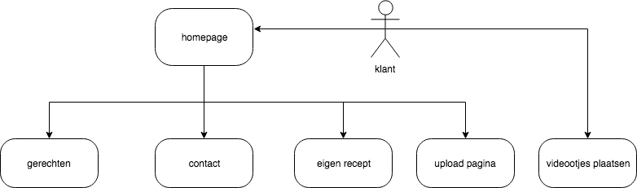

Hoofdstuk 5

# Opdracht 5 Grafisch ontwerp

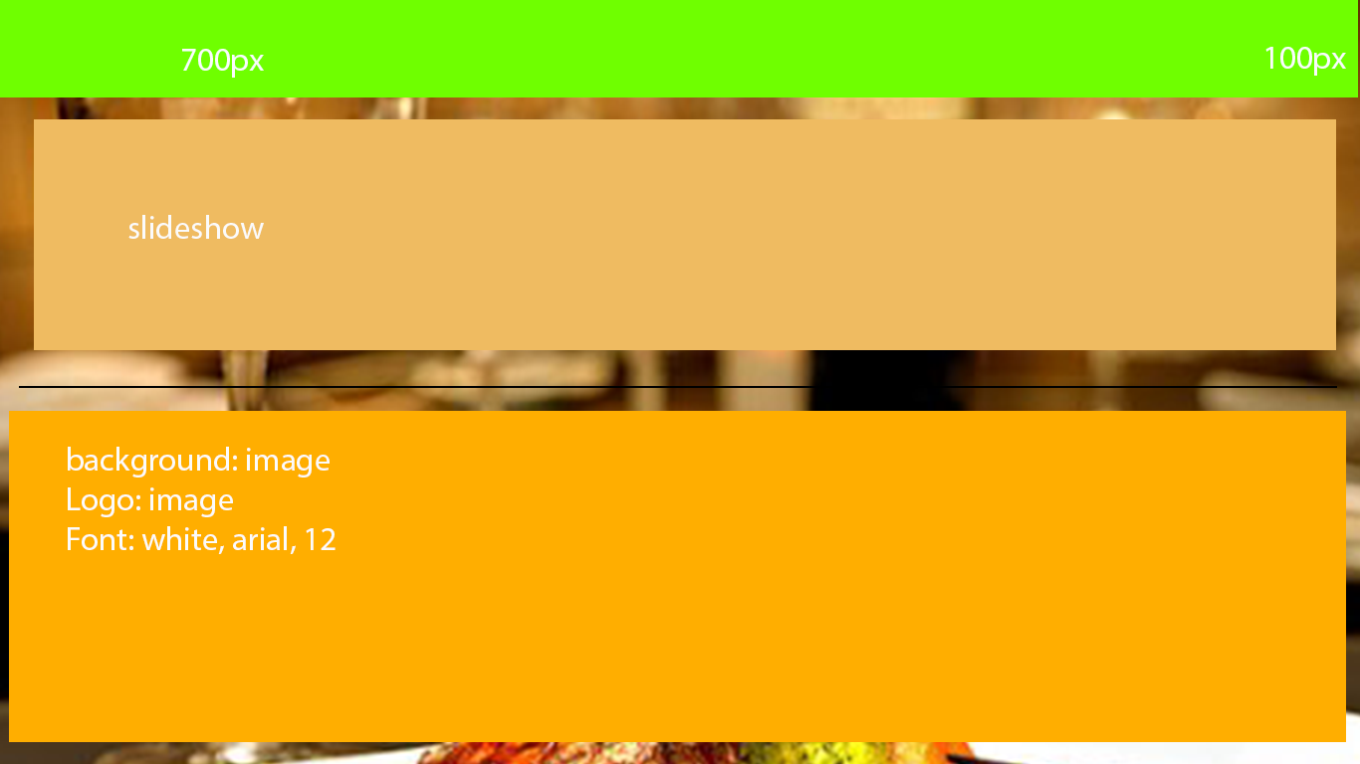

Hoofdstuk 6

# Opdracht 6 Technisch ontwerp

Ik ga dit site met HTML5, CSS3 en PHP7 ontwikkelen

**Html5** ga ik gebruiken voor de inhoud en voor de tekst van de site.

**CSS** ga ik gebruiken voor de opmaak van de site.

**PHP** ga ik gebruiken om recepten toetevoegen

Hoofdstuk 7

# Opdracht 7 Onderhoud

De onderhoud word door de developers en beheerders van de klant besproken tenzij er iets anders wordt aangegeven.

# Promotie

Je kan je website promoten door:

1. Op je visitekaartje je website in te vermelden en het achter telaten waar het kan bijvoorbeeld een bedrijf.
2. Je kan je website promoten om op anderen sites te zetten de kosten zijn natuurlijk wel voor de klant.
3. Je kan jouw website promoten door een goede SEO toe te voegen om hoger in Google te komen.
4. Je kan jouw website promoten door actief te zijn op sociale media. En de juiste doelgroep te bereiken. En advertenties plaatsen van jou product of diensenten.
5. Promoot je website om het tegen je huidige netwerk te zeggen dat je een website hebt denk aan familie leden, kennisen, vrienden. Mond op mond reclame.
6. Tevreden klanten jouw website gratis laten promoten.
7. Hou je website goed bij dus Up-to-date. Want bezoekers blijven terug komen naar jouw website.